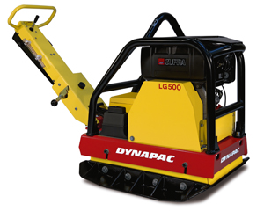



**Trilplaat diesel 86 cm. 60 kN**

**Bomag**

- Eigen gewicht: 510 kg  
- Transportlengte C: 1,66 meter  
- Transporthoogte D: 1,21 meter  
- Transportbreedte : 0,86 meter  
- Plaatafmeting: 70 x 86 cm  
- Slagkracht: 60 KN.  
- Maximumloopsnelheid: 24 meter per minuut  
- Frequentie: 60 Hz

**Dynapack**

Eigen gewicht:                                      455 kg

Transportlengte:                                   1,65 meter

Transporthoogte:                                  1,34 meter

Transportbreedte:                                 0.75 meter

Plaatafmeting:                                      75 x 90 cm  
Slagkracht:                                          60Kn  
Maximumloopsnelheid:                        28 meter per minuut  
Frequentie:                                           66 Hz

**\* Specificaties kunnen per machine verschillen.**